Техникалық ерекшелікке №2 қосымша

БАСТАПҚЫ ДЕРЕКТЕР

Мазмұны:

1. ШЫҒЫС ӨРІКТАУ КЕН ОРНЫНЫҢ ТАУ-КЕН БӨЛІМІ ГОРИЗОНТ КТ-1.
2. ШЫҒЫС ӨРІКТАУ КЕН ОРНЫНЫҢ ҚР ЦКРР ОТЫРЫСЫНЫҢ ХАТТАМАСЫ (ӘЗІРЛЕУ ЖОБАСЫ 2024Ж.).
3. ГАЗДЫҢ ҚҰРАМЫ, ФИЗИКА-ХИМИЯЛЫҚ ЖӘНЕ ТЕХНОЛОГИЯЛЫҚ ПАРАМЕТРЛЕРІ ТУРАЛЫ МӘЛІМЕТТЕР.
4. СЕПАРАТОРЛЫҚ СҰЙЫҚТЫҚТЫҢ ҚҰРАМДАС БӨЛІГІ.
5."СНПС-АҚТӨБЕМҰНАЙГАЗ" АҚ ЖАҢАЖОЛ МГК ГӨЗ-3 ТЕХНОЛОГИЯЛЫҚ ҚҰБЫРЛАРЫНА КТ-1 ЖӘНЕ ШЫҒЫС ӨРІКТАУ ГОРИЗОНТЫ ӨРІКТАУ КЕН ОРНЫНАН ЖОБАЛАНАТЫН ГАЗ ҚҰБЫРЫН ҚОСУДЫҢ ТЕХНИКАЛЫҚ ШАРТТАРЫ.
6. "QAZAQGAZ"ҰК АҚ-ДАН ШЫҒЫС УРИХТАУ КЕН ОРНЫНЫҢ ШИКІ ГАЗ ШЫҒЫНЫН ӨЛШЕУ ЖҮЙЕСІНЕ ТЕХНИКАЛЫҚ ШАРТТАР.
7. ШЫҒЫС ӨРІКТАУ КЕН ОРНЫН ЖАЙЛАСТЫРУ СХЕМАСЫ.

ШЫҒЫС Өріктау горизонты кен орнының тау-кен бөлінісі
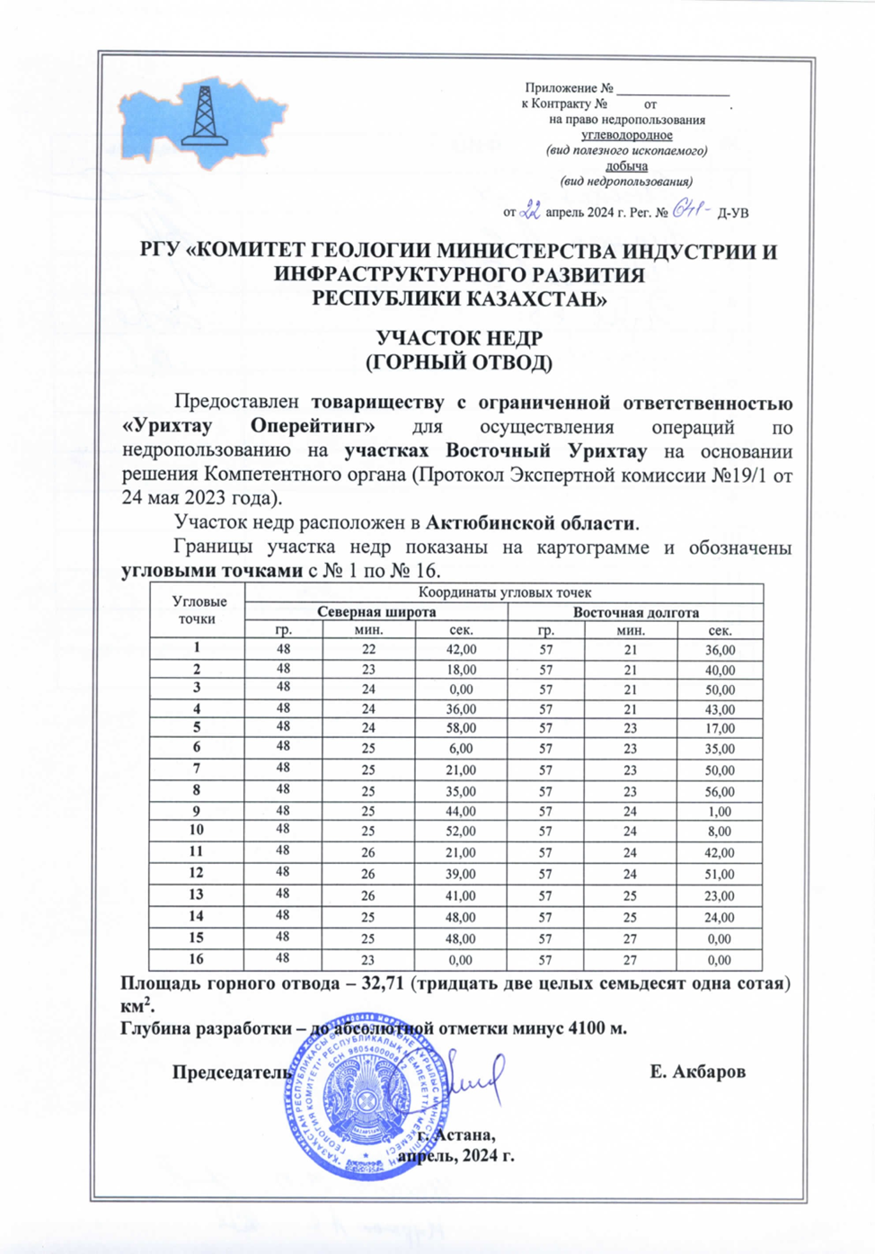

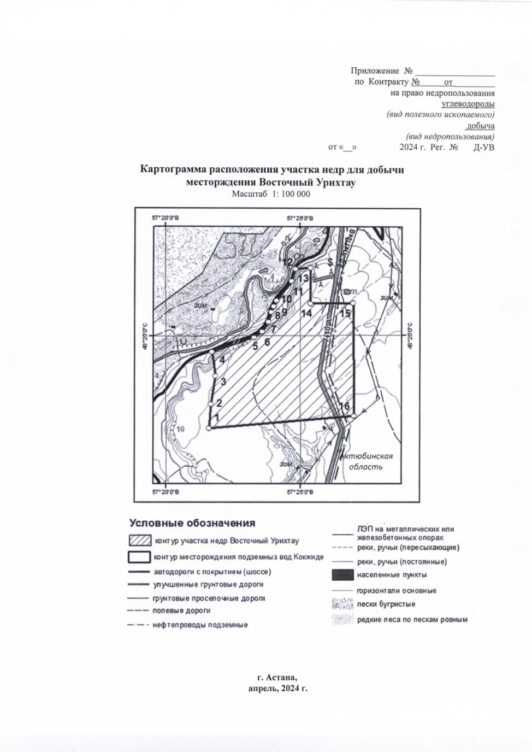

ҚР ККБЖ (Орталық кен орындарын барлау және игеру жөніндегі комиссиясы) Шығыс Өріктау кен орны бойынша мәжілісінің хаттамасы (2025 жылғы игеруге талдау жасау)
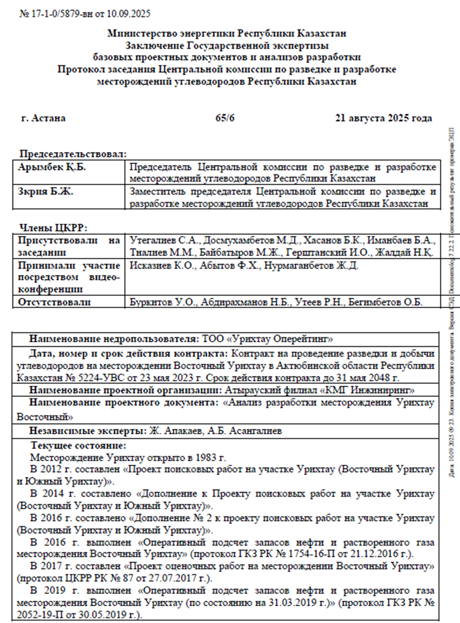

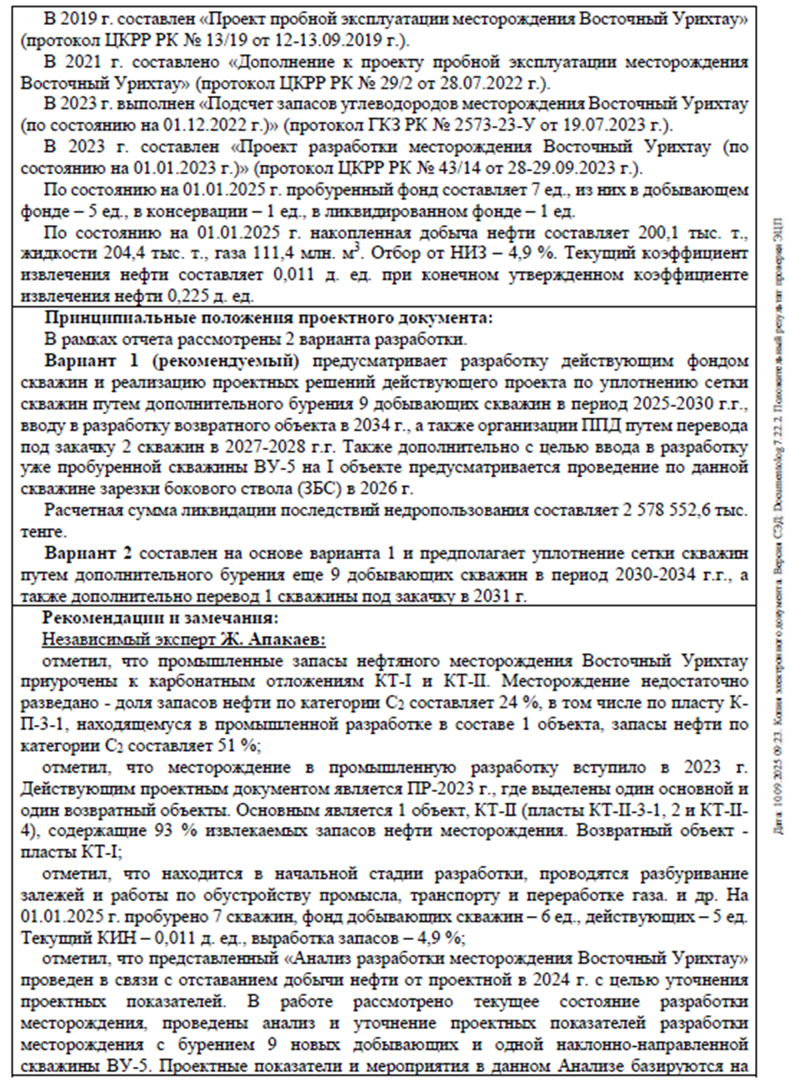

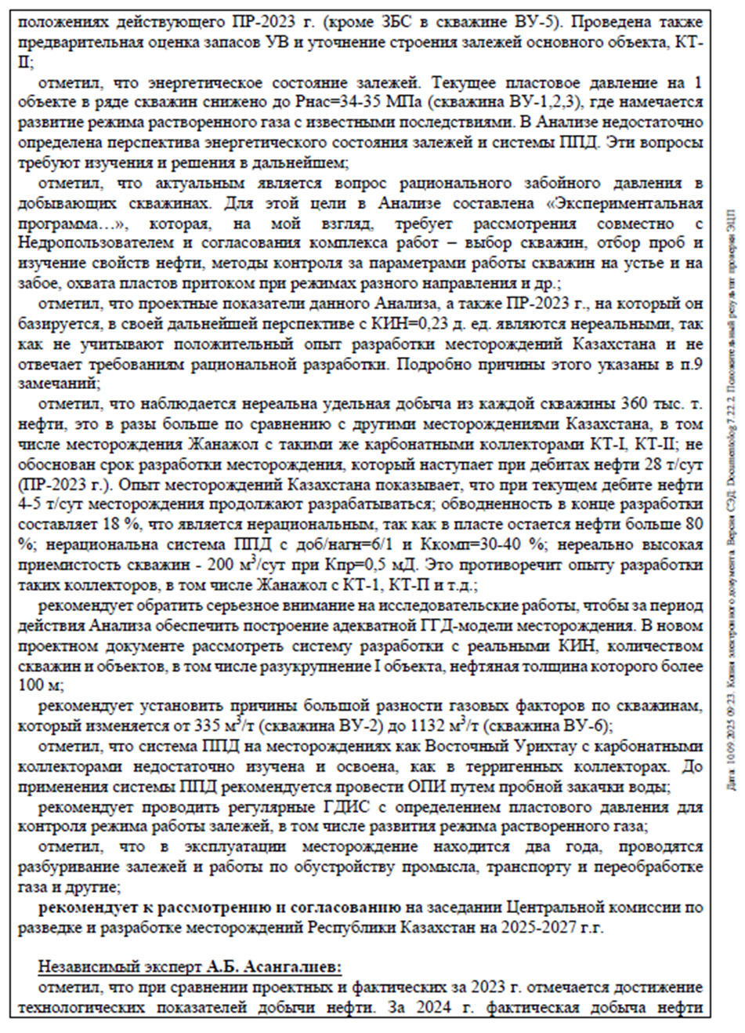

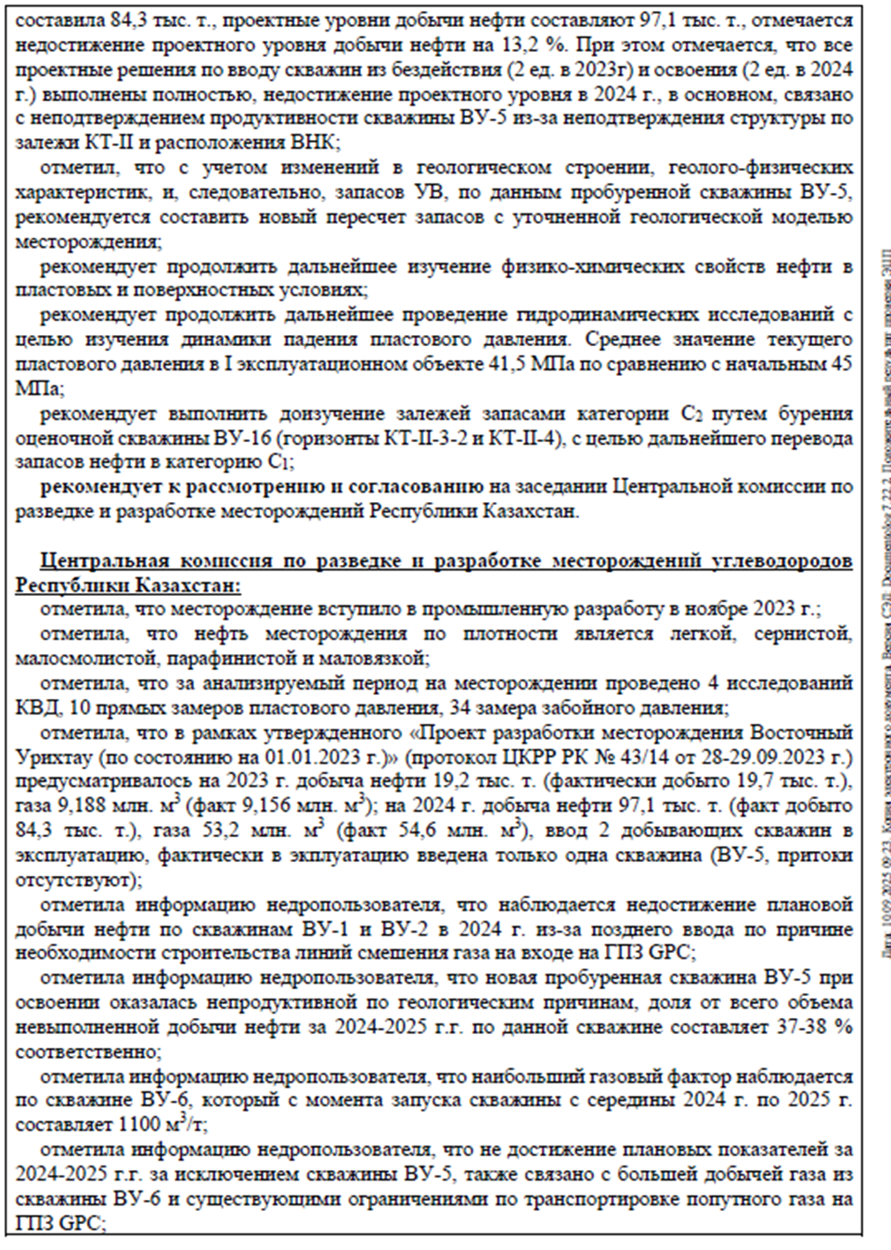

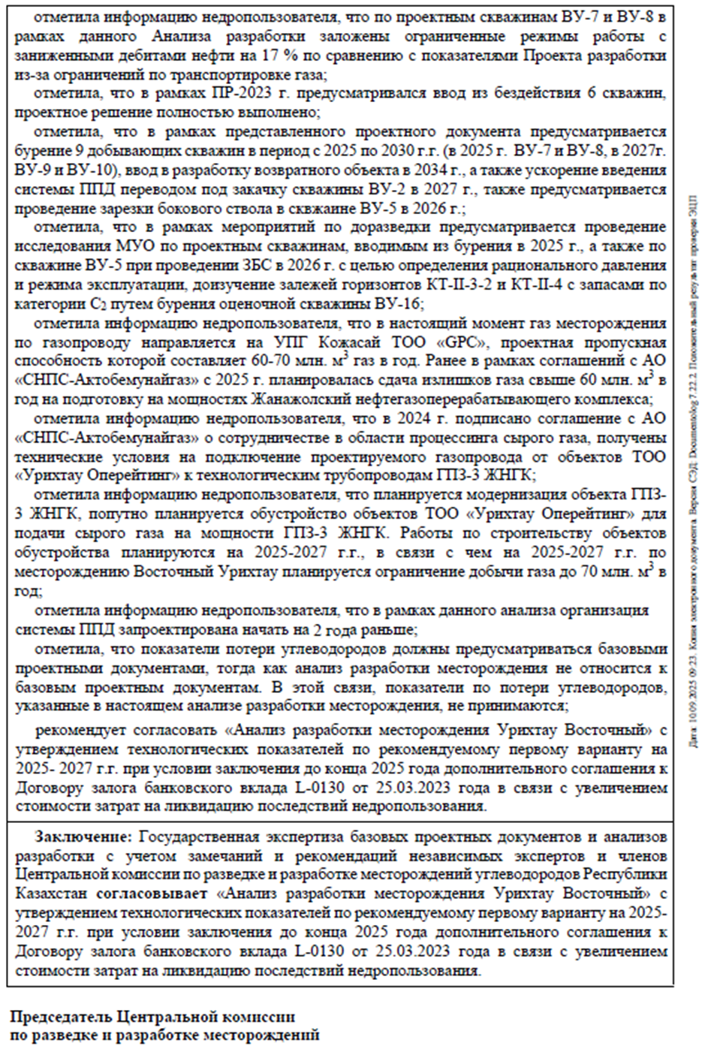

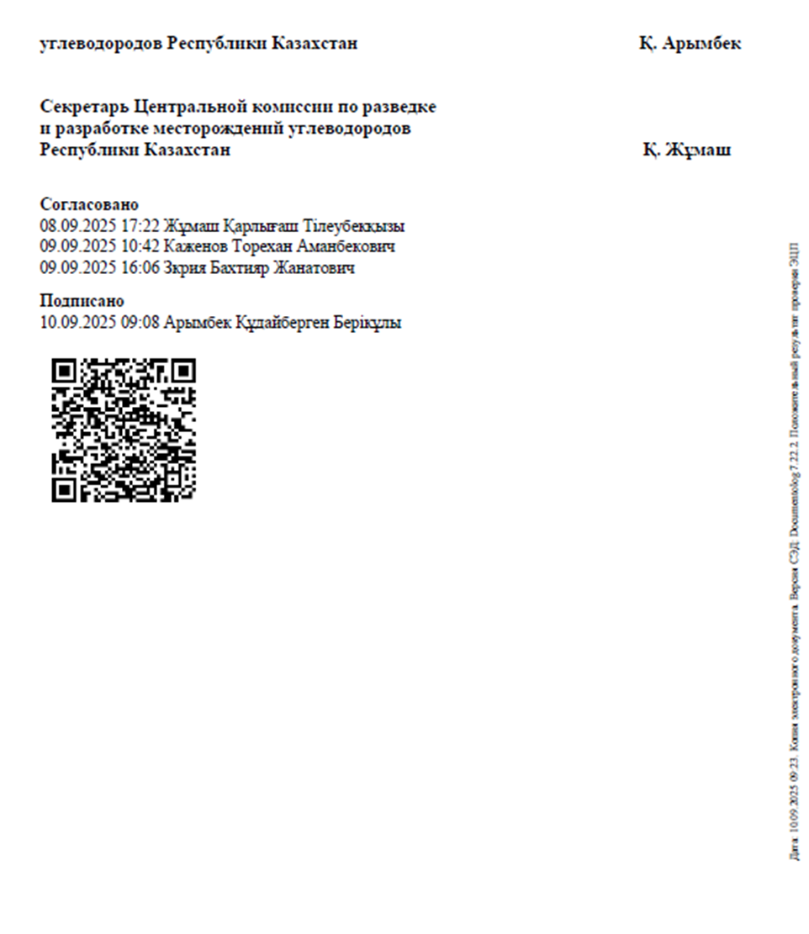

Газдың компоненттік құрамы, физика-химиялық және технологиялық параметрлері
Месторождение |  | Урихтау |  | Восточный Урихтау
Горизонт |  | KT-I |  | KT-II-3-2
Газ |  | Газ с газоконденсатной залежи (ПГ) | Растворенный газ  с нефтяной оторочки  (ПНГ) | Растворенный газ
Содержание,  % моль | Метан | 79,360 | 73,66 | 78,99
Содержание,  % моль | Этан | 6,791 | 7,69 | 6,568
Содержание,  % моль | Пропан | 4,224 | 5,16 | 4,31
Содержание,  % моль | изо-Бутан | 0,799 | 1,19 | 0,598
Содержание,  % моль | н-Бутан | 1,443 | 2,23 | 1,008
Содержание,  % моль | изо-Пентан | 0,435 | 0,80 | 0,206
Содержание,  % моль | н-Пентан | 0,465 | 0,83 | 0,171
Содержание,  % моль | Гексаны | 0,208 | 1,34 | 0,093
Содержание,  % моль | Гептаны | 0,130 | - | -
 | Октаны | 0,092 | - | -
 | Диоксид углерода | 0,973 | 0,86 | 1,811
 | Сероводород | 2,351 | 3,56 | 3,778
 | Азот | 2,706 | 2,68 | 2,438
 | Кислород | 0,023 | - | 0,021
 | Всего | 100,00 | 100 | 100
кг/м3 | Плотность газа | 0,877 | 0,970 | 0,865
мг/м3 | Метилмеркаптаны | 31,000 |  | -
мг/м3 | Этилмеркаптаны | 15,000 |  | -
г/м3 | Меркаптановая сера |  |  | 1,360
Потенциальное содержание С5+высшие, г/м3 | Газа сепарации | 248 | - | -
Рабочее давление, МПа |  | 6,8 | 1,3 | 1,3
Максимальное расчетное давление, МПа |  | определить расчетом при проектировании
Минимальное давление, МПа |  | определить расчетом при проектировании
Рабочая температура, °C |  | 26 | 26 | 26
Максимальная расчетная  температура, °C |  | определить расчетом при проектировании
Минимальная расчетная  температура, °C |  | 26 | 26 | 26
Номинальный расход газа, млн. нм³/год |  | 900 | 60 | 150
Максимальный расход газа, млн. нм³/год |  | 1 000 | 100 | 200

"СНПС-Ақтөбемұнайгаз" АҚ Жаңажол МГК ГӨЗ-3 технологиялық құбырларына КТ-1 және Шығыс Өріктау горизонты Өріктау кен орнынан жобаланатын газ құбырын қосуға техникалық шарттар
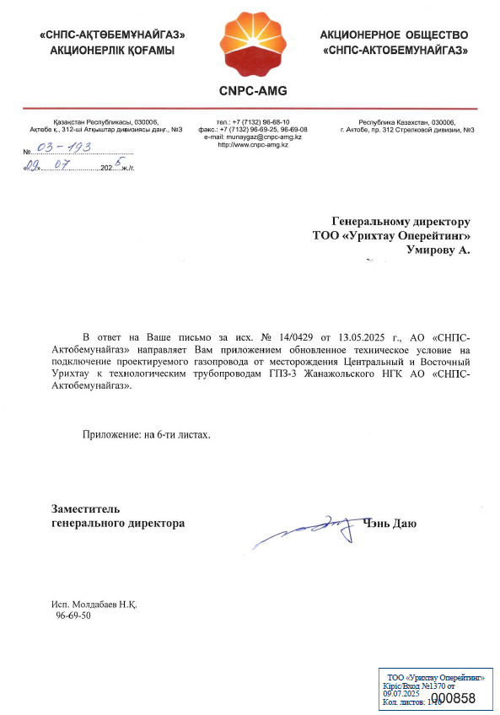

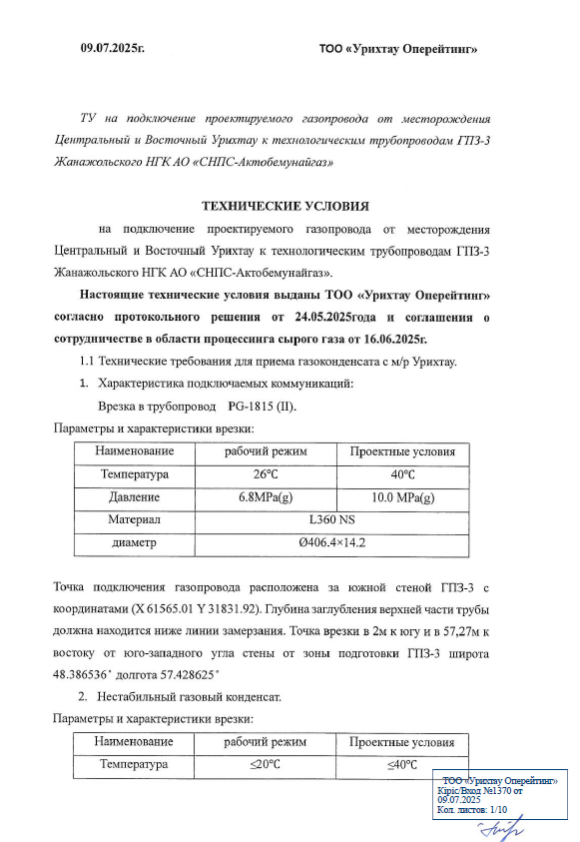

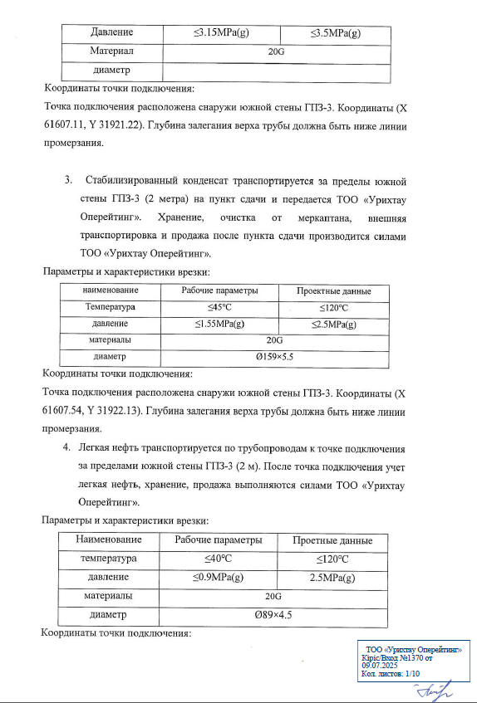

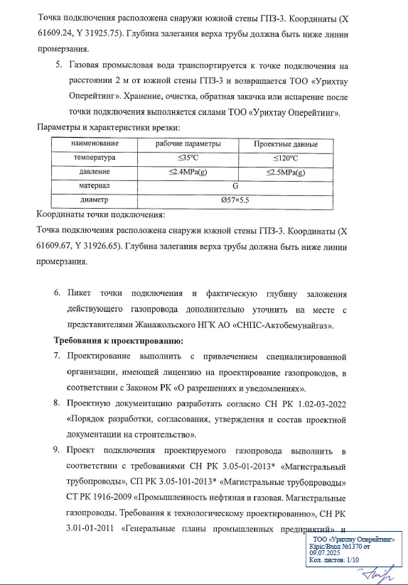

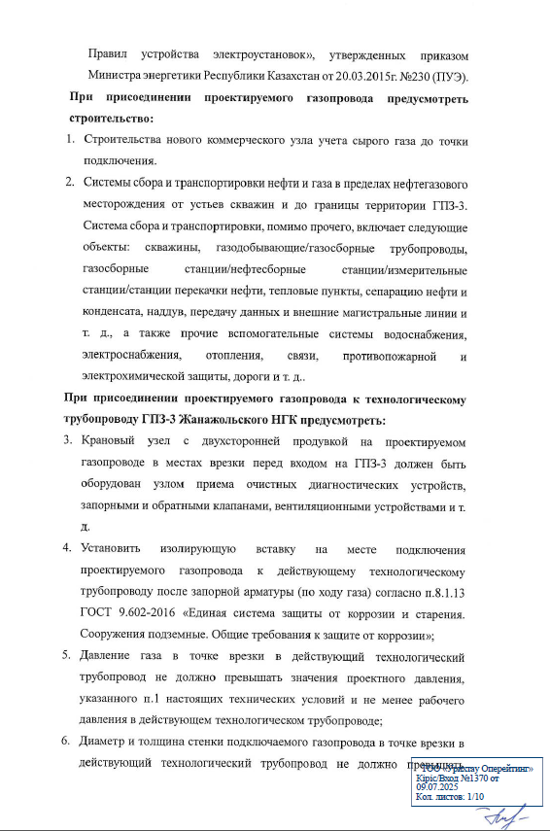

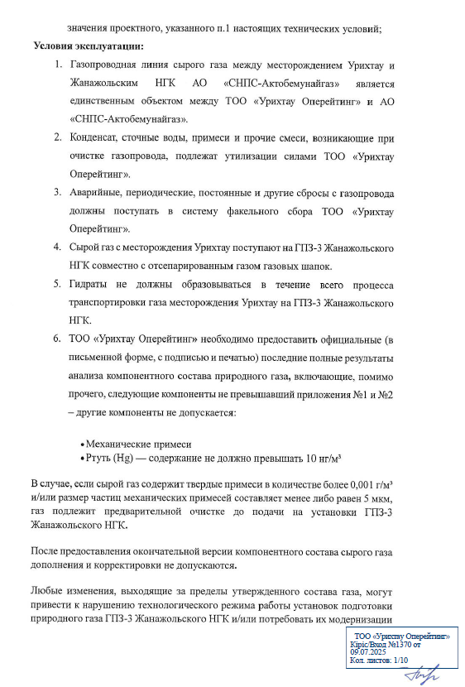

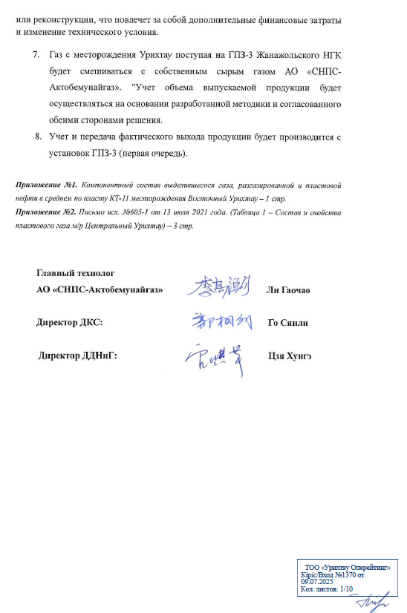
Техникалық шарттар
Өріктау кен орнының шикі газ шығынын өлшеу жүйесіне "QazaqGaz" ҰК АҚ
1. МЕМСТ 8.611-2013 сәйкес корпустық орындаудағы ультрадыбыстық есептегіштердің көмегімен газ шығыны мен мөлшерін өлшеу.
2. Негізгі метрологиялық сипаттамалары: ағынның ультрадыбыстық түрлендіргішінің максималды салыстырмалы қателігі 0,5% - дан аспайды (бастапқы тексеру жұмыс қысымымен жұмыс ортасы ретінде табиғи газы бар мамандандырылған метрологиялық стендте орындалуы керек, бұл ретте келесі талап 0,5 ptest<Rrab<2Ptest сақталуы керек); абсолютті қысымды өлшеудің негізгі келтірілген қателігі ±0,075-тен жоғары емес%; газдың температурасын өлшеудің негізгі абсолютті қателігі ±0,3 оС-тан аспайды; корректордың негізгі салыстырмалы қателігі 0,01% - дан аспайды.
3. Ультрадыбыстық шығын түрлендіргішінде негізгі параметрлерді визуализациялай отырып, шығын өлшегіштің техникалық жағдайын жедел диагностикалауға және тексеруге мүмкіндік беретін штаттық бағдарламалық жасақтама болуы керек.
4. Өлшеу құралдарын, өлшеу құбырын орнатуға және орнатуға қойылатын талаптар ГОСТ 8.611-2013 сәйкес келуі керек.
5. Ультрадыбыстық ағын түрлендіргішінің дизайны мыналарды қамтамасыз етуі керек: с акустикалық сәулелердің саны кемінде төрт; ГОСТ 8.611 - 2013 сәйкес өлшеу құбырының тікелей учаскесінің ұзындығы; Sirg конструкциясы ультрадыбыстық ағын түрлендіргішін алып тастаудың/орнатудың қарапайым әдісін қамтамасыз етуі керек; разрядты түзеткіш ағынының бітелуін бақылау жүйесінің болуы (оны қолданған кезде); ультрадыбыстық ағын түрлендіргішінің алдында (газ жүрісі бойынша) 10D учаскесінде өлшеу құбырының ішкі бетін мерзімді бақылау және тазалау мүмкіндігі.
6. Резервтік өлшеу құбыры (біреуден кем емес) негізгі өлшеу құбырына орнатылған бір типті жабдықпен жабдықталуы тиіс.
7. Әрбір өлшеу құбырында газдың абсолютті қысымы мен температурасын өлшеудің қайталама құралдары, сондай-ақ газ шығынын түзеткіштер көзделуге тиіс.
8. Ағынды ультрадыбыстық түрлендіргіштің жанындағы өлшеу құбырында қатты жауын-шашын мен сұйықтықтарды кетіру үшін дренажды және (немесе) үрлеу тесіктерін қарастырыңыз.
9. ГОСТ 8.611-2013 талаптарына сәйкес өлшеу құбырының учаскелерін жылу оқшаулауды көздеу.
10. Бастапқы абсолютті қысым түрлендіргіштері термостатталған модульде орналасуы керек. Модульдің дизайны түрлендіргіштерге техникалық қызмет көрсетудің және калибрлеудің ыңғайлылығын қамтамасыз етуі керек. Бастапқы қысым түрлендіргіштерінің қосқыш желілері көлбеу болуы керек, жылу оқшаулануы керек және ГОСТ 8.611-2013 талаптарына сәйкес жылытуы керек.
11. Бастапқы түрлендіргіштерде IP 65-тен төмен емес қабықпен қамтамасыз етілген қорғаныс дәрежесі және 1exibiibt3x жарылыстан қорғалған өнімділігі болуы керек.
12. Газ шығынын түзеткіш қамтамасыз етуі тиіс: қорғау дәрежесі IP54 тен төмен емес; ГОСТ 2939-63 сәйкес қалыпты жағдайларға келтірілген көлемдік бірліктер мен энергия құрамының бірліктеріндегі табиғи газдың мөлшері мен шығынын анықтау; газ шығысының сағаттық (32 тәуліктен кем емес), тәуліктік (63 тәуліктен кем емес), айлық (12 айдан кем емес) мәндерін және ағынның негізгі параметрлерін мұрағаттау; өлшеу жүйесінің конфигурация параметрлерінің өзгеруін бекіту (кемінде 240 оқиға); штаттан тыс жағдайларды және/немесе ақауларды бекіту (кемінде 240 оқиға); − корректордың ішкі модульдеріне және кіріс сигналдарының қосқыштарына рұқсатсыз кіруден және енуден қорғау; автоматтандырылған хроматографтарды, анализаторларды, гигрометрлерді қосу мүмкіндігі; "Интергаз Орталық Азия" АҚ диспетчерлік қызметіне деректерді беру. Осы жүйеге деректерді беру арнасының сипаттамалары "Интергаз Орталық Азия" АҚ-мен келісілуі тиіс.
13. Sirg құрамында газдың физикалық-химиялық көрсеткіштерін бақылауға арналған аналитикалық жабдық болуы керек: ГОСТ 31371.7-2020 раз сәйкес табиғи газдың құрамын өлшеуді қамтамасыз ететін ағынды хроматограф; ГОСТ 34723-2021 сәйкес күкіртсутек, меркаптан және жалпы күкірт концентрациясын өлшеуге арналған ағындық хроматограф*; МЕМСТ 20060-2021 * сәйкес газ ылғалдылығының ағындық анализаторы.
14. Ультрадыбыстық есептегіштер мен аналитикалық жабдықтардың түрін және конструктивті орындалуын таңдағанда, метрологиялық сипаттамаларын сақтай отырып, олардың тұрақты жұмысын қамтамасыз ету үшін газдың нақты құрамы мен газдағы қоспалардың болуын ескеру қажет. Газда механикалық қоспалар мен сұйықтықтың көп мөлшері болған кезде СИРГ - ге кірер алдында газды тазарту құрылғылары мен талдамалық жабдықтар үшін газды дайындау жүйелері көзделсін.
15. Шығын өлшегіш және талдамалық жабдықтың түрін "QazaqGaz" ҰК "АҚ-мен келісу қажет.
16. Кепілдендірілген энергиямен жабдықтау жүйесі желілік кернеу жоғалғаннан кейін 72 сағат ішінде СИРГ жұмысын (барлық функцияларды сақтай отырып) қамтамасыз етуі тиіс. 17. СИРГ ҚР СТ 2549-2014 сәйкес метрологиялық аттестаттау мақсатында сынақтардан өтуі тиіс.
18. Осы техникалық шарттар "СНПС-Ақтөбемұнайгаз"АҚ-мен келісуге жатады.

Өріктау кен орнын жайластыру схемасы